**Họ và Tên: Trịnh Xuân Chinh**

**Lớp: TH24.09**

**MSV: 19136023**

**Đồ án C++ ( Alice )**

**Đề tài : Rùa và Thỏ**

- Yêu cầu: nhân vật cần chuyển động giống như thực, có hành động của các bộ phận trên cơ thể như: tay, chân...

- Khung cảnh tạo ra sinh động, ngoài nhân vật chính cần có thêm các nhân vật phụ khác.

Dưới đây là ảnh chụp bài làm của em trong phần mềm alice:

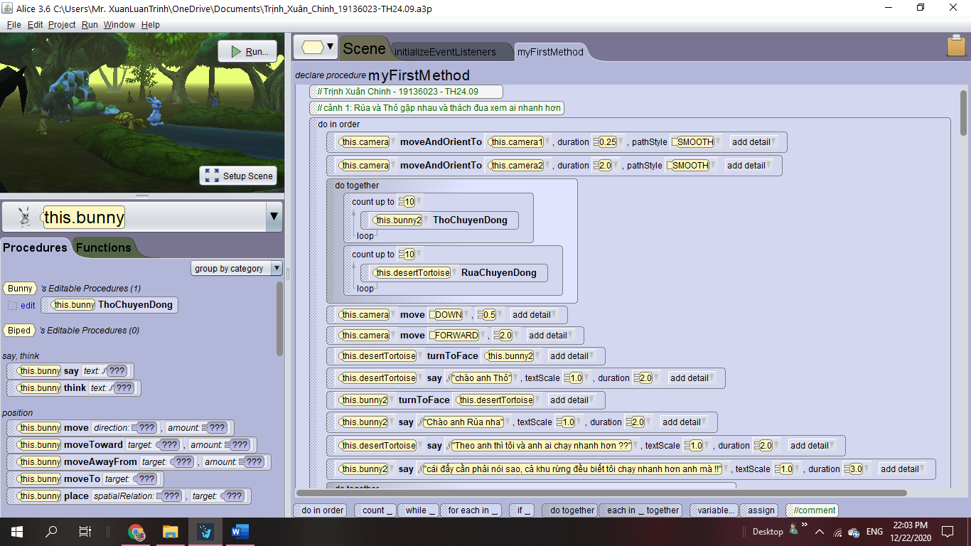code của cảnh1

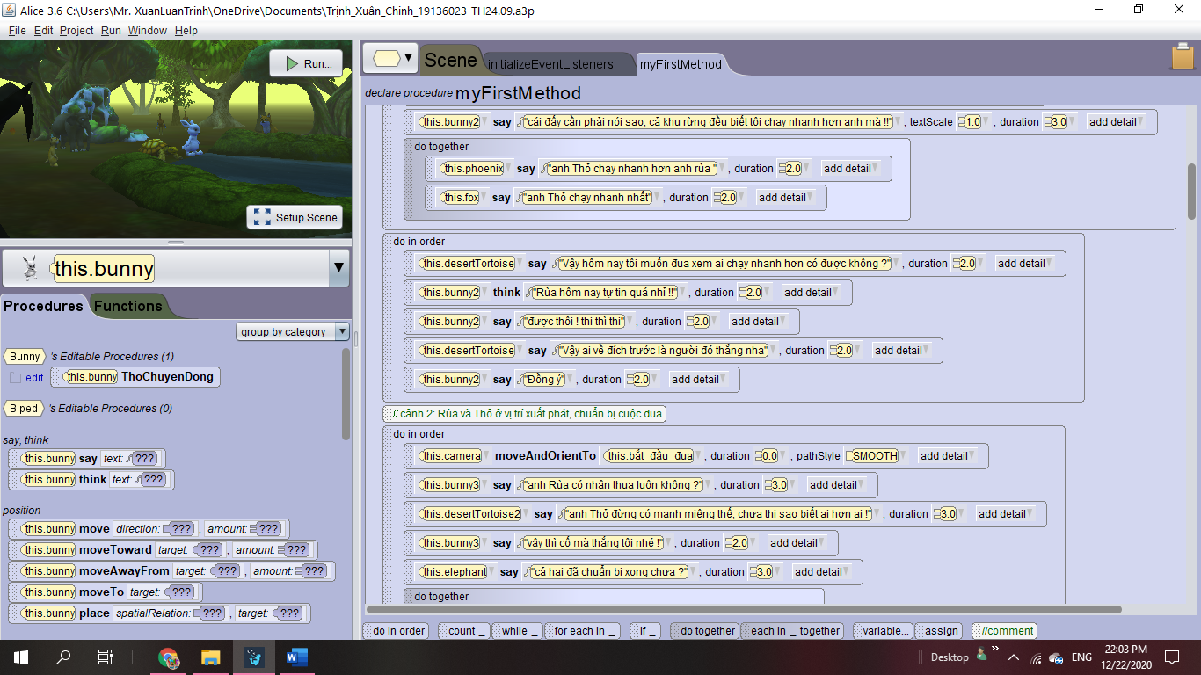/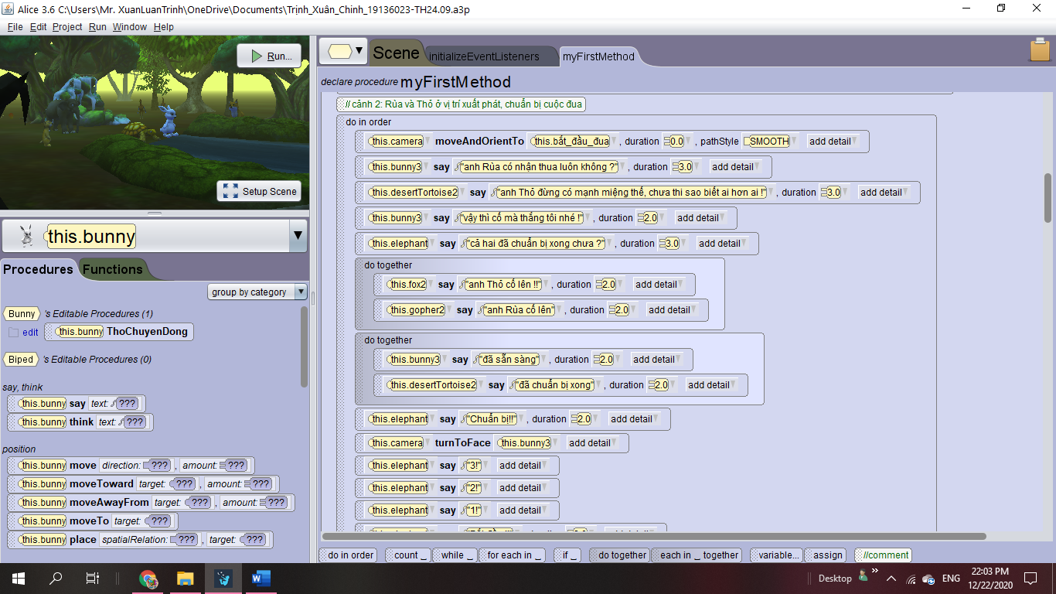Code trong cảnh 2

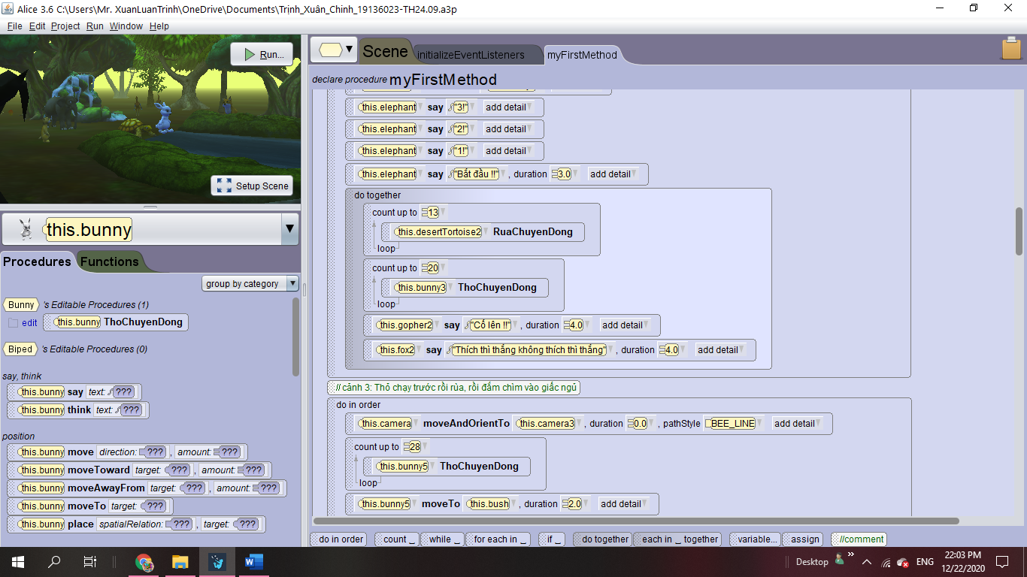/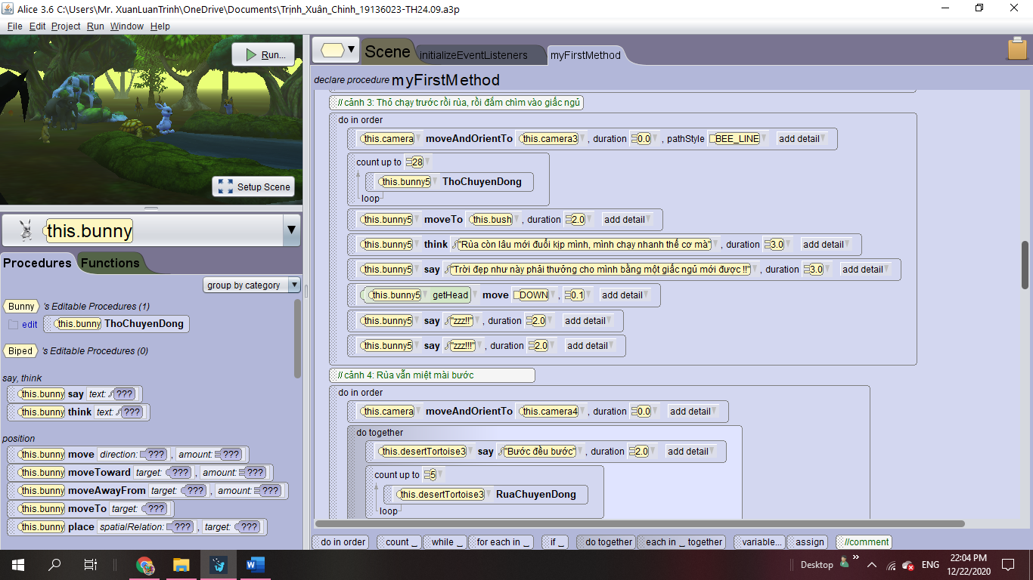Code trong cảnh 3

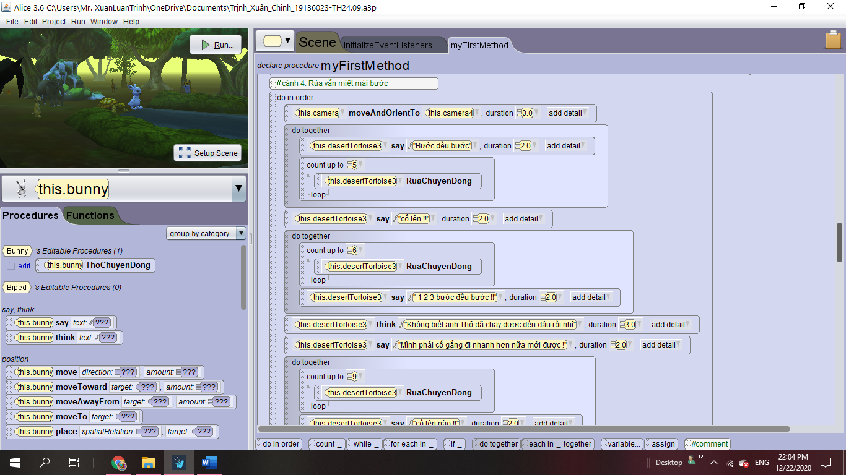Code trong cảnh 4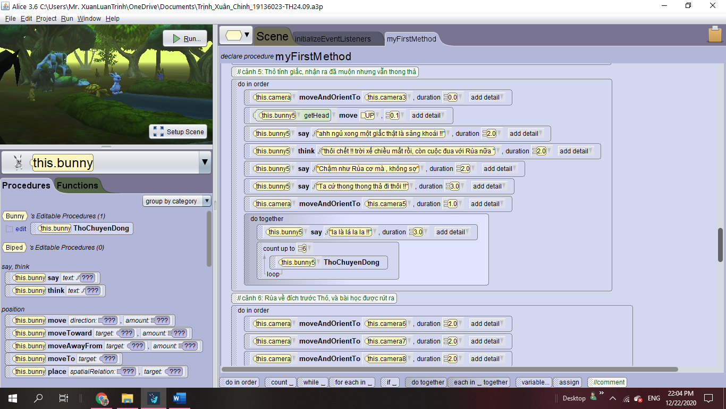Code trong cảnh 5

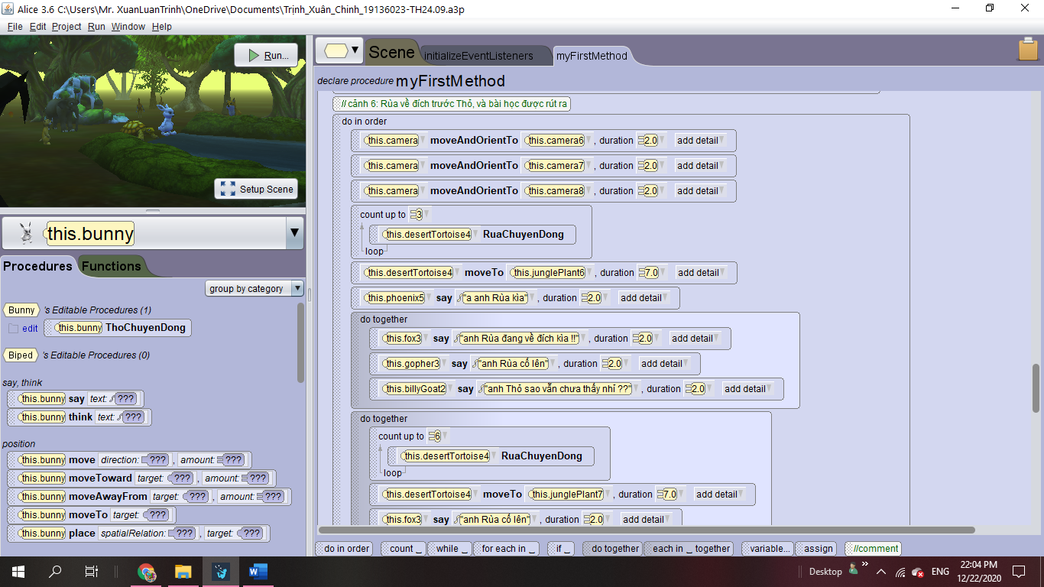Code trong cảnh 6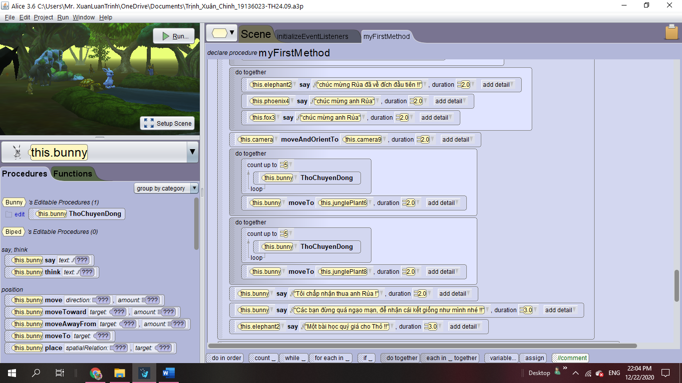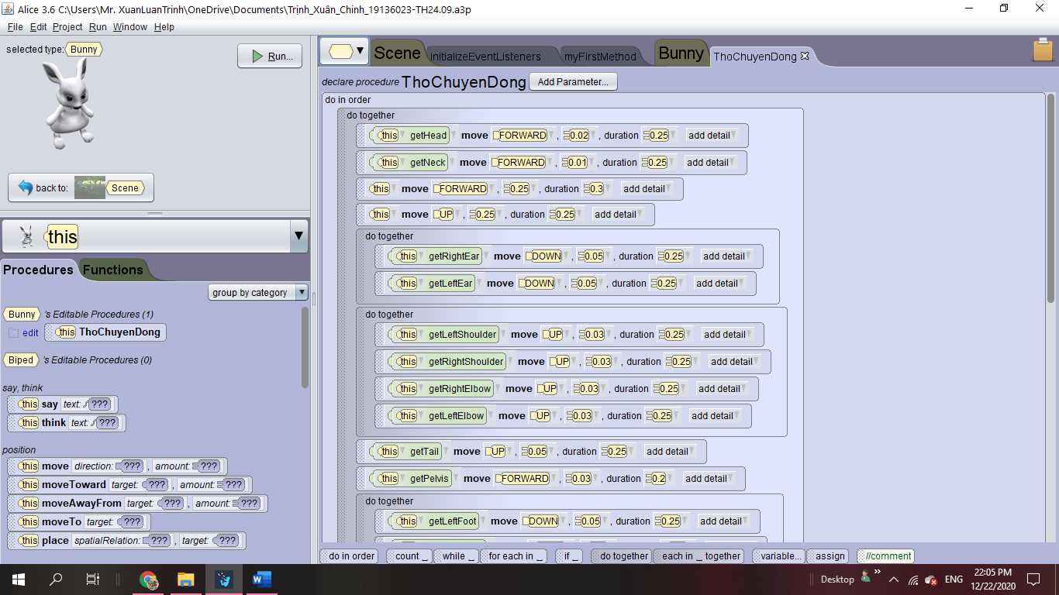Code hành động di chuyển của Thỏ 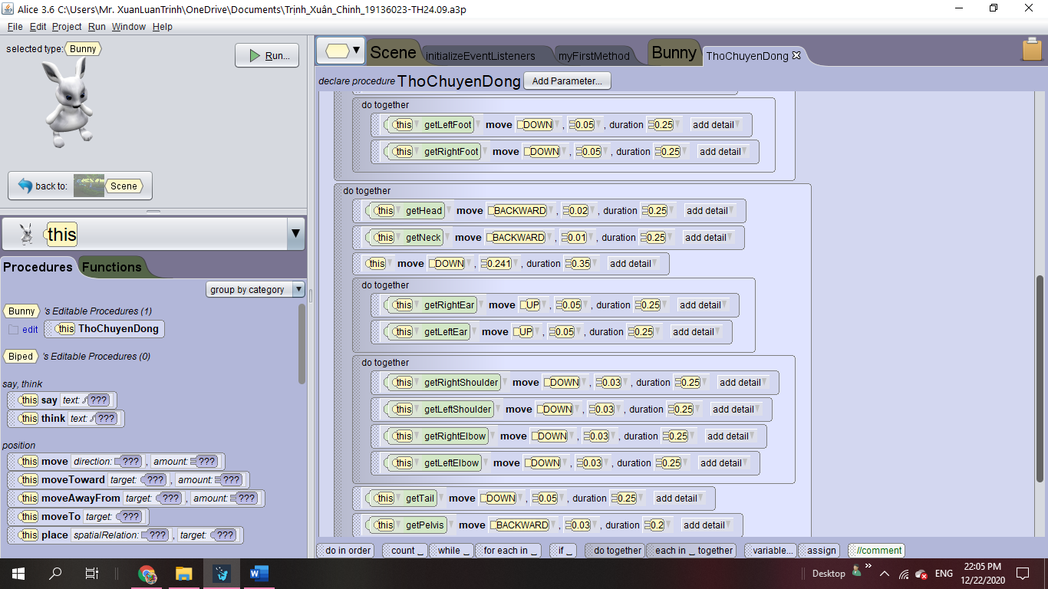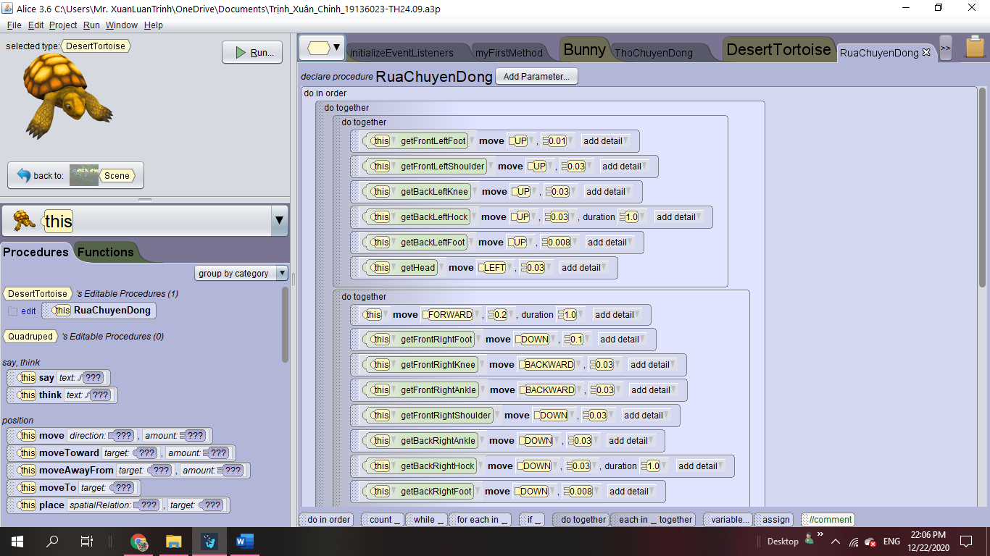Code hành động di chuyển của Rùa